Aantal WW'ers daalt fors eerste helft 2017
Het aantal mensen dat op zoek is naar werk is gedaald en het aantal mensen met een baan is gestegen. Ook de arbeidsmarktregio ‘Stedendriehoek en Noordwest Veluwe’ doet het het afgelopen jaar goed, na een aantal jaren ruim boven het landelijk gemiddelde WW-uitkeringen te hebben gezeten. De regio zit halverwege 2017 nog slechts 0,1% boven het landelijk gemiddelde van 4,1%.

Daling werkloosheid
De geregistreerde landelijke werkloosheid bedroeg halverwege 2017 436.000 mensen. Dat is 4,8 procent van de beroepsbevolking. Het aantal werklozen nam de afgelopen drie maanden landelijk met 7.000 mensen per maand af. De werkloosheid is landelijk nu nog even hoog als zes jaar geleden. De piek lag in begin 2014. Toen zaten 700.000 mensen zonder werk.
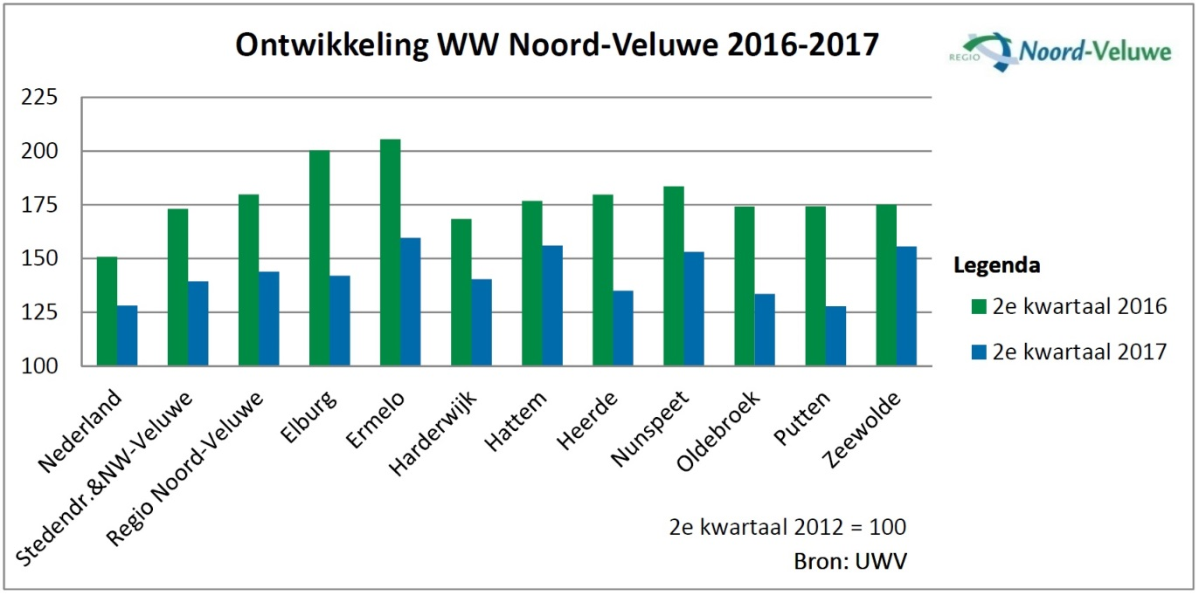Een graadmeter voor de ontwikkeling van de hoeveelheid werk is het aantal mensen met een uitkering op basis van de Werkloosheidswet (WW). Het index-cijfer (ten opzichte van 2012) van WW-uitkeringen voor de hele regio Noord-Veluwe was medio 2017 hoger dan het landelijke indexcijfer. De meeste Noord-Veluwse gemeenten zitten ook nog hoger dan het indexcijfer van de arbeidsmarktregio ‘Stedendriehoek en Noordwest Veluwe’. Gunstige uitzonderingen zijn de gemeenten Elburg, Heerde en Putten; hun WW-cijfer ontwikkelt zich positiever dan het regionale cijfer.

Sterke daling nieuwe uitkeringen
Halverwege 2017 bedroeg het landelijke aantal lopende WW-uitkeringen 364.400. Bij bijna alle beroepsrichtingen is er sprake van een daling van het aantal nieuwe uitkeringen ten opzichte van de eerste helft van 2016. Bij verzorgenden (–40,5%) en bouwberoepen (–37,3%) daalde het aantal nieuwe uitkeringen het sterkst. De bankensector wijkt af en kent in de eerste zes maanden van 2017 een stijging van 19,8 procent van het aantal nieuwe uitkeringen ten opzichte van dezelfde periode in 2016.

Daling bij alle leeftijdsgroepen
Vergeleken met juli 2016 nam het aantal lopende WW-uitkeringen sterk af onder jongeren tot 25 jaar (–23,3%). Onder 55-plussers daalde het aantal uitkeringen ten opzichte van een jaar geleden met 10,9 procent.

